武 汉 工 商 学 院
实验报告
学院 计算机与自动化学院 专业 计算机科学与技术 成绩
课程名称 | 网页设计与制作
实验名称 | 实验2
姓名 |  | 学号
班级 |  | 小组成员 | 无
实验日期 | 2026.10 | 指导教师 | 王晨
1.实验目的
知识目标:
1. 理解 HTML 表单`<form>`的作用，掌握表单的基本结构，认识表单与服务器数据交互的意义。
2. 熟练掌握各类表单控件：单行文本框、密码框、单选框`radio`、复选框`checkbox`、下拉选择框`select`、文本域`textarea`、提交按钮、重置按钮、复选勾选框等标签语法。
3. 掌握表单常用属性：`required`必填、`minlength`、`maxlength`输入字符长度限制、`rows`、`cols`文本域行列属性。
4. 掌握`table`表格标签与表单元素混合嵌套使用方法；掌握表格展示商品信息，表单实现提交请求的综合页面开发。
能力目标:
1. 能够根据效果图，独立编写包含多种表单控件的注册、信息调查类网页。
2. 能够合理设置表单校验属性（必填、输入长度限制），实现基础前端输入约束。
3. 能够将表单元素嵌套在表格中进行页面布局，完成结构化报名表单页面。
4. 可以综合运用表格展示业务数据、表单实现订单提交，完成简单综合业务网页；能够排查标签嵌套错误、属性书写错误等问题。
素质目标:
1. 养成标签正确嵌套、代码缩进、全部使用英文半角符号的规范编码习惯。
2. 培养站在用户角度设计表单的思维，理解表单在网页交互中的实际业务价值。
3. 提高调试排错能力，遇到页面显示异常逐步定位标签、属性问题，培养严谨的工程逻辑思维。
2.实验设备仪器
机房电脑Windows系统 VScode
3.实验方法、步骤、现象、数据
【实验方法】
1. 打开 VS Code，新建项目文件夹，分别建立 task1.html、task2.html、task3.html 三个网页文件。
2. 任务 1：信息调查表。搭建 form 表单，依次添加用户名（必填，3‑6 字符）、密码框（必填，最少 6 位）、单选性别、生日三级下拉选择、文本输入、单选婚姻状况、下拉学历、复选框食物爱好、10 行 30 列文本域、复选协议勾选、提交按钮、超链接；对照效果图调试页面，检查必填、字符长度限制属性是否生效。
3. 任务 2：学生报名表。使用`<table>`表格布局，在单元格内嵌套各类表单元素：文本框、密码框、单选性别、复选爱好、下拉学历、文本域，实现提交、重置按钮，调试表格与表单嵌套，保证页面布局与效果图一致。
4. 任务 3：校园商品展示 & 订购。第一部分使用 table 实现商品信息表格展示；第二部分编写 form 订单提交表单，包含姓名输入框、商品下拉选择、数量输入框、单选交付方式、复选框、备注文本域、提交与重置按钮；页面底部添加联系我们文本信息，完成综合页面。
5. 每完成一道题目，在浏览器打开网页测试效果，检查控件功能、布局是否符合要求；复制完整源代码，截取浏览器运行截图。
6. 将每一题的**完整源代码、运行截图**粘贴到实验报告对应位置，禁止只粘贴截图不粘贴代码。
【实验内容】
（1）利用表单控件实现以下表格效果，要求：用户名和登录密码是必填项；设置文本输入框的minlength为3，maxlength为6；设置密码输入框的minlength为6；文本域的列为30，行为10。请提交完成的代码与效果截图，代码复制粘贴不要截图。页面效果如下图所示：（20分）
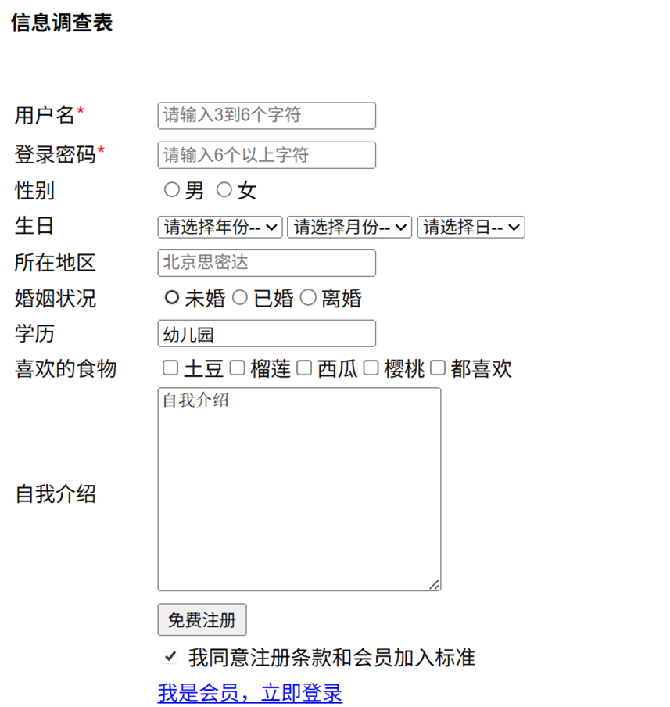
第一题代码：

（2）请使用table标签以及表单元素完成以下效果。请提交完成的代码与效果截图，代码复制粘贴不要截图。（20分）
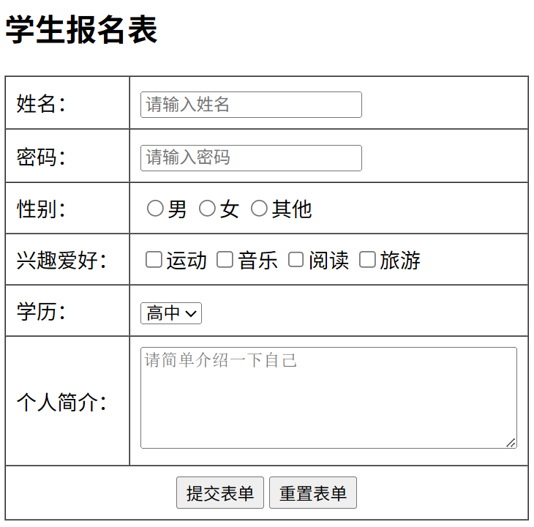
第二题代码：

（3）请完成以下效果图。请提交完成的代码与效果截图，代码复制粘贴不要截图。（50分）

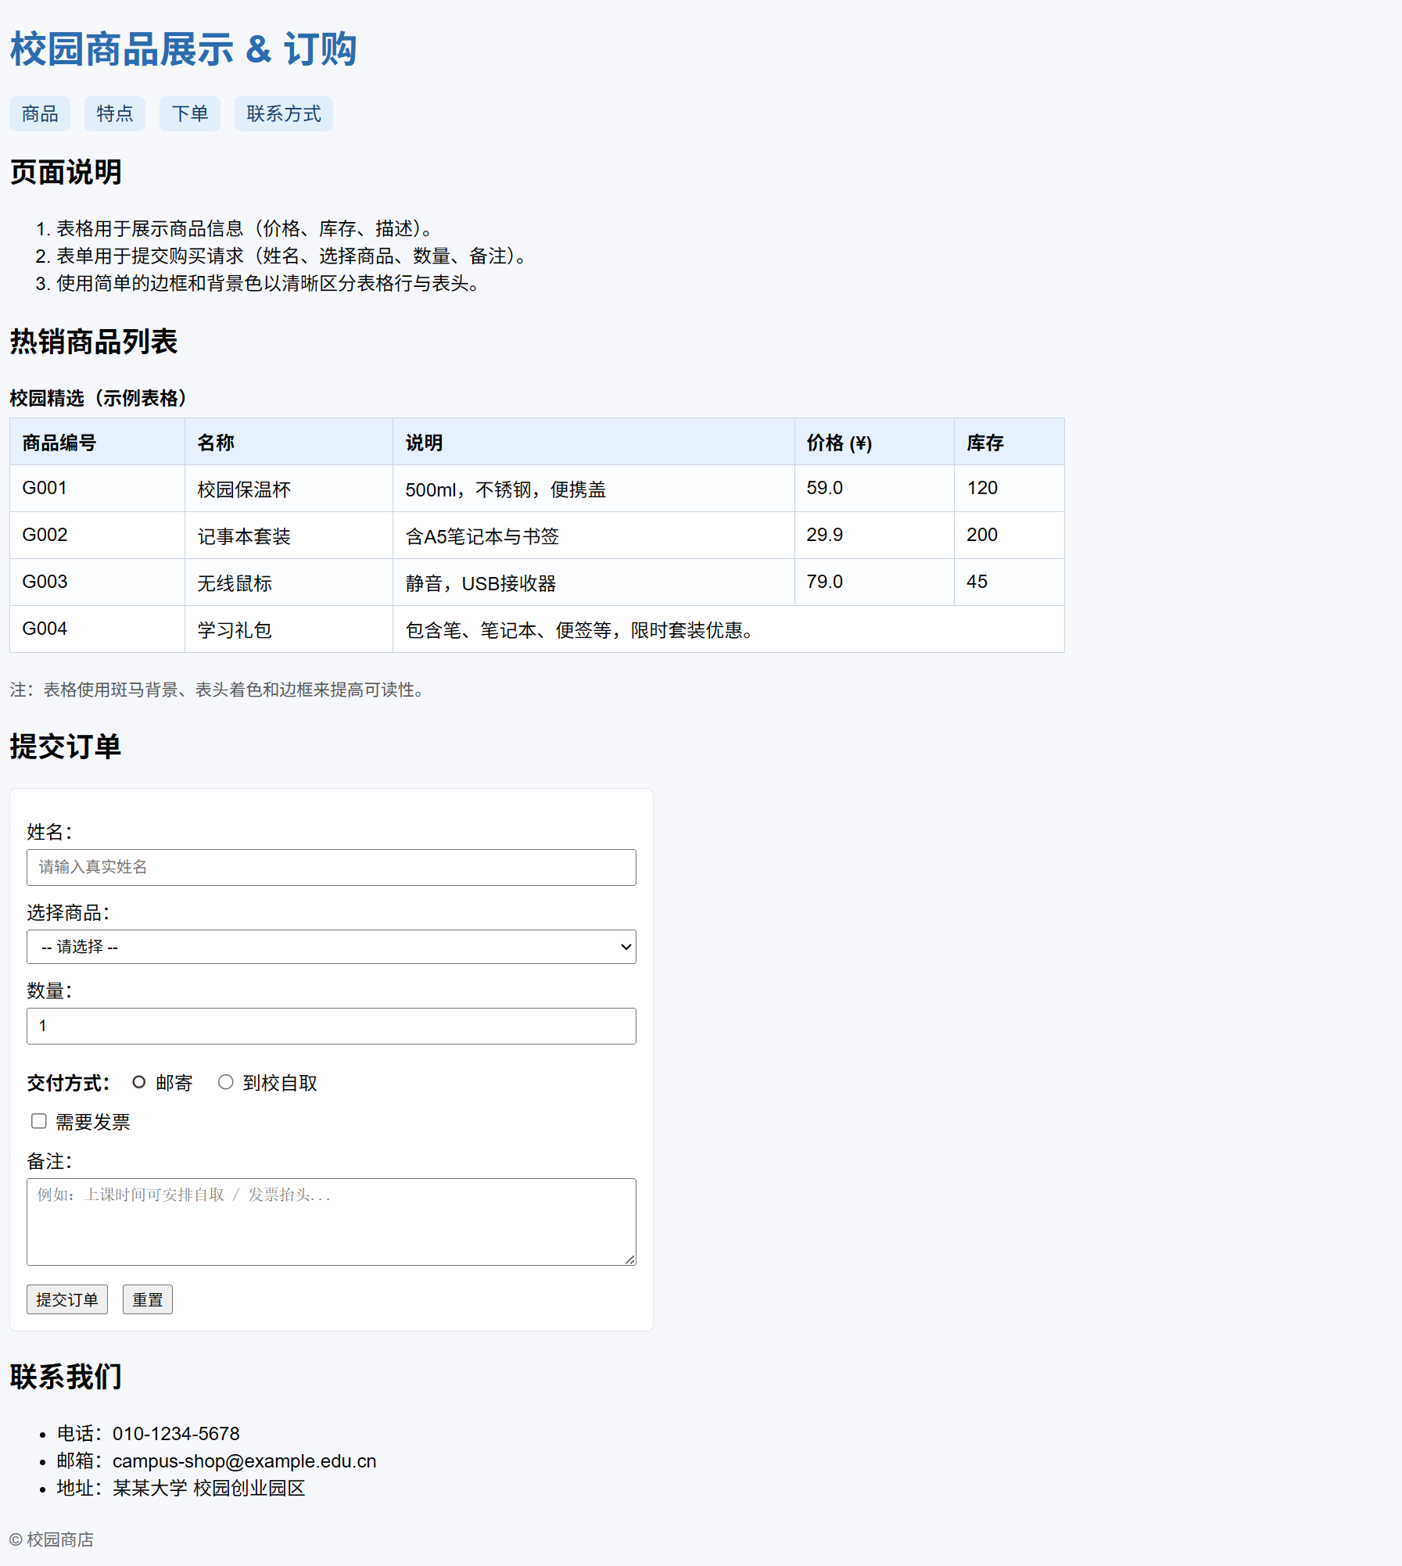
第三题代码：

4.实验总结、归纳、分析、体会（10分）

